Приложение 7

Дзяржаўная ўстанова адукацыі
«Насовіцкая сярэдняя школа»

Сцэнарый
літаратурна-музычнай кампазіцыі
«І ажываюць старонкі гісторыі»
(з мінулага і сучаснага в. Насовічы)

з вопыту работы настаўніка
Насовіцкай сярэдняй школы
Маісеенка Галіны Віктараўны

2021

Сцэнарый літаратурна-музычнай кампазіцыі
«І ажываюць старонкі гісторыі»
(з мінулага і сучаснага в. Насовічы)

Цель:
- воспитание любви к родному краю, традициям и обычаям своего региона;
- воспитание чувства гордости за свою деревню ее жителей;
- расширение кругозора учащихся.

На фоне беларускай народнай мелодыі гучыць верш Я.Купалы «Спадчына»
Ад прадзедаў спакон вякоў
Мне засталася спадчына;
Паміж сваіх і чужакоў
Яна мне ласкай матчынай.

Аб ёй мне баюць казкі-сны
Вясеннія праталіны,
І лесу шэлест верасны,
І ў полі дуб апалены.

Аб ёй мне будзіць успамін
На ліпе бусел клёкатам
І той стары амшалы тын,
Што лёг ля вёсак покатам;

І тое нуднае ягнят
Бляянне-зоў на пасьбішчы,
І крык вароніных грамад
На могілкавым кладзьбішчы.

І ў белы дзень, і ў чорну ноч
Я ўсцяж раблю агледзіны,
Ці гэты скарб не збрыў дзе проч,
Ці трутнем ён не з’едзены.

Нашу яго ў жывой душы,
Як вечны светач-полымя,
Што сярод цемры і глушы
Мне свеціць між вандоламі.

Жыве з ім дум маіх сям’я
І сніць з ім сны нязводныя...
Завецца ж спадчына мая

Вядучы 1.
Кожны чалавек мае родны кут, тое месца, дзе ен нарадзіўся, вырас, да якога прывязан моцнымі каранямі сваіх продкаў.
Вядучы 2.
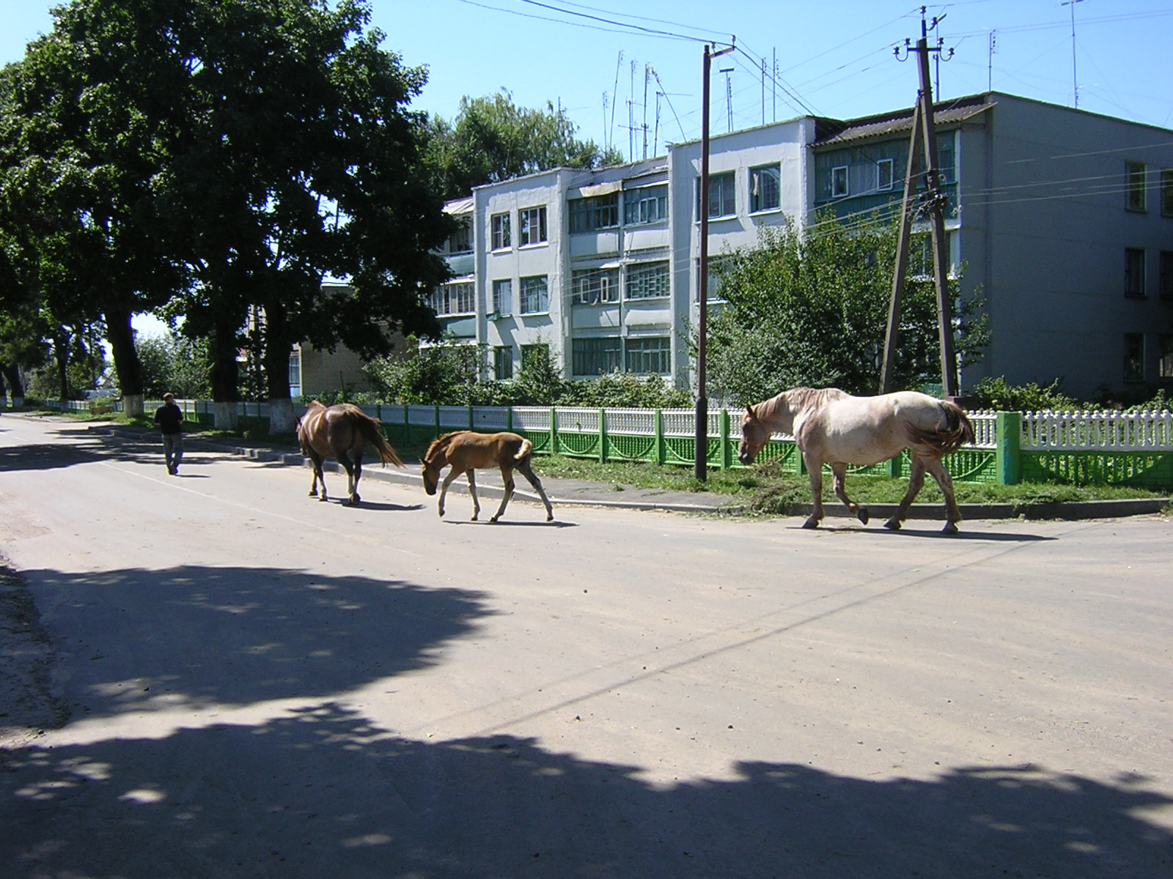
Сення мы раскажам пра мінуўшчыну і сучаснасць нашай малой радзімы - веску Насовічы.
Вучань 1

У раёне Добрушскім
Прыгожая вёска стаіць
Там рачулка Вуць
Чыстыя воды бруіць.
Месца гэта здаўна
Польскі памешчык прыдбаў.
Насовіч прыязджаў сюды спраўна,
Народ яго прозвішчам вёску назваў.

Вучань 2.
Першыя ўспаміны аб вёсцы датуюцца 1560 годам. Аб гістарычным паходжанні Насовічыў гаворыць не толькі назва мястэчка, але і навакольныя помнікі і курганы, могілкі, некаторыя пабудовы, а таксама легенды і паданні.
(гучыць беларуская народная песня)
Вучань 3.
Але не трэба сягаць так далека. Нагадаем канец Х1Х стагоддзя. Галоўным заняткам насаўлян была сельская гаспадарка. З прамысловых устаноў самымі буйнымі былі вінакурны і піваварны заводы. Вінакурны завод сваю прадукцыю пастаўляў на Гомель аж да 1941 года. Працаваў невялікі скураны заводзік, які прыналежыў сям’і Лазара Хейфіц.
Вучань 4.
Калі меркаваць па колькасці ўсіх лавак, то можна было падумаць, што Насовічы з’яўляліся (па сеняшнім меркам) горадам і, нават, не маленькім. Толькі на Базарнай плошчы размяшчалася вялікая колькасць лавак.
- мануфактурная - 3
- скураны абутак - 2
- мясныя - 2
- манаполіка - 1
- піўны - 1
- бакалейных - 10
Вучань 1.
Акрамя Базарнай плошчы на вуліцах Насовічаў было раскідана яшчэ 12 лавак, сярод іх - булачная, бараначная, бакалейная, аптэка.
Вучань 2.
Прамыслова - гаспадарчы пейзаж мястэчка без кузні быў бы няпоўным. А іх налічвалася ў Насовічах ажно - 9.
Вучань 3.
Людзі розных нацыянальнасцей жылі на тэрыторыі Насовіч у дарэвалюцыйны час. Сярод чатырох тысяч насельніцтва былі палякі, рускія, яўрэі. Жыхары розных нацыянальнасцей жылі ціха, спакойна, паводзілі сябе карэктна. Усі яны любілі наладжваць святы, на якіх гучалі народныя песні, наладжваць скокі.
(выконваецца танец «Кадрыль»)
Вядучы 1.
У 1917 годзе, пераможным і для жыхароў Насовічаў, у весцы адбываліся рэвалюцыйныя падзеі. Была створана бальшавіцкая ячэйка камуністамі.
Вядучы 2.
У 1918 годзе Насовіцкая воласць была акупіравана. Пачалася партызанская барацьба з ворагам.
Вучань 1.
Ціха таварышы, успомніце людзі,
Як у 18-м стукалі ў грудзі.
Аб долі сваей спрачаліся бясконца,
Да дому разыходзіліся, калі ўзыходзіла сонца.
Хтосці казаў: «Што будзе, тое будзе».
А болей маўчалі.
Толькі штаб з сямі чалавек
Савецкага маёнтка аднойчы абралі.
Вучань 2.
Створаны савецкі маентак валодаў 780 дзесяцінамі зямлі, вінакурным заводам, ветраком, накавальняй. Меў 24 свінні, 10 кароў, 11 коней, 69 курэй, некаторыя сельскагаспадарчыя машыны.
Вучань 3.
На рубяжы святла і ценяў,
На пакалечанай Насовіцкай зямлі.
Мы ўзнімаліся з каленаў,
Не паміралі, мы - жылі.
Той час людзьмі не забыты,
Як саўгас актывісты стваралі тады
Над ціхай Вуццю прыціхлі ракіты,
Уставала зарыва новай світальнай зары.
Вядучы 1.
У 1941 годзе тэрыторыя Насовіч была акупіравана немцамі.
Хто ж гадаў, што надыдуць хмары,
Хто ж гадаў, а ці думаў, а ці сніў
Што фашыст са звярыным тварам
Адкіне нас назад на многа міль.
Вядучы 2.
У снежні 1942 года фашысты правялі карную экспедыцыю супраць насаўлян. Расстраляны камуністы Мікіта Бічукоў, Ісаак Кужалеў, зверскі замучаны вясковыя настаўніцы Лешчанка і Кужалева.
Вядучы 1.
Сярод 56 забітых было 10 падлеткаў і 20 жанчын.
(гучыць песня «Дзень Перамогі»)
Вучань 1.
Жыцце заўжды гартуе нас,
Сонечнай незабыўнаю вясной
Вяскоўцы віншавалі свой саўгас
Пасляваеннай першай баразной.

Вучань 2.
Помнім вас, зямлякі, помнім вас, хлебаробы
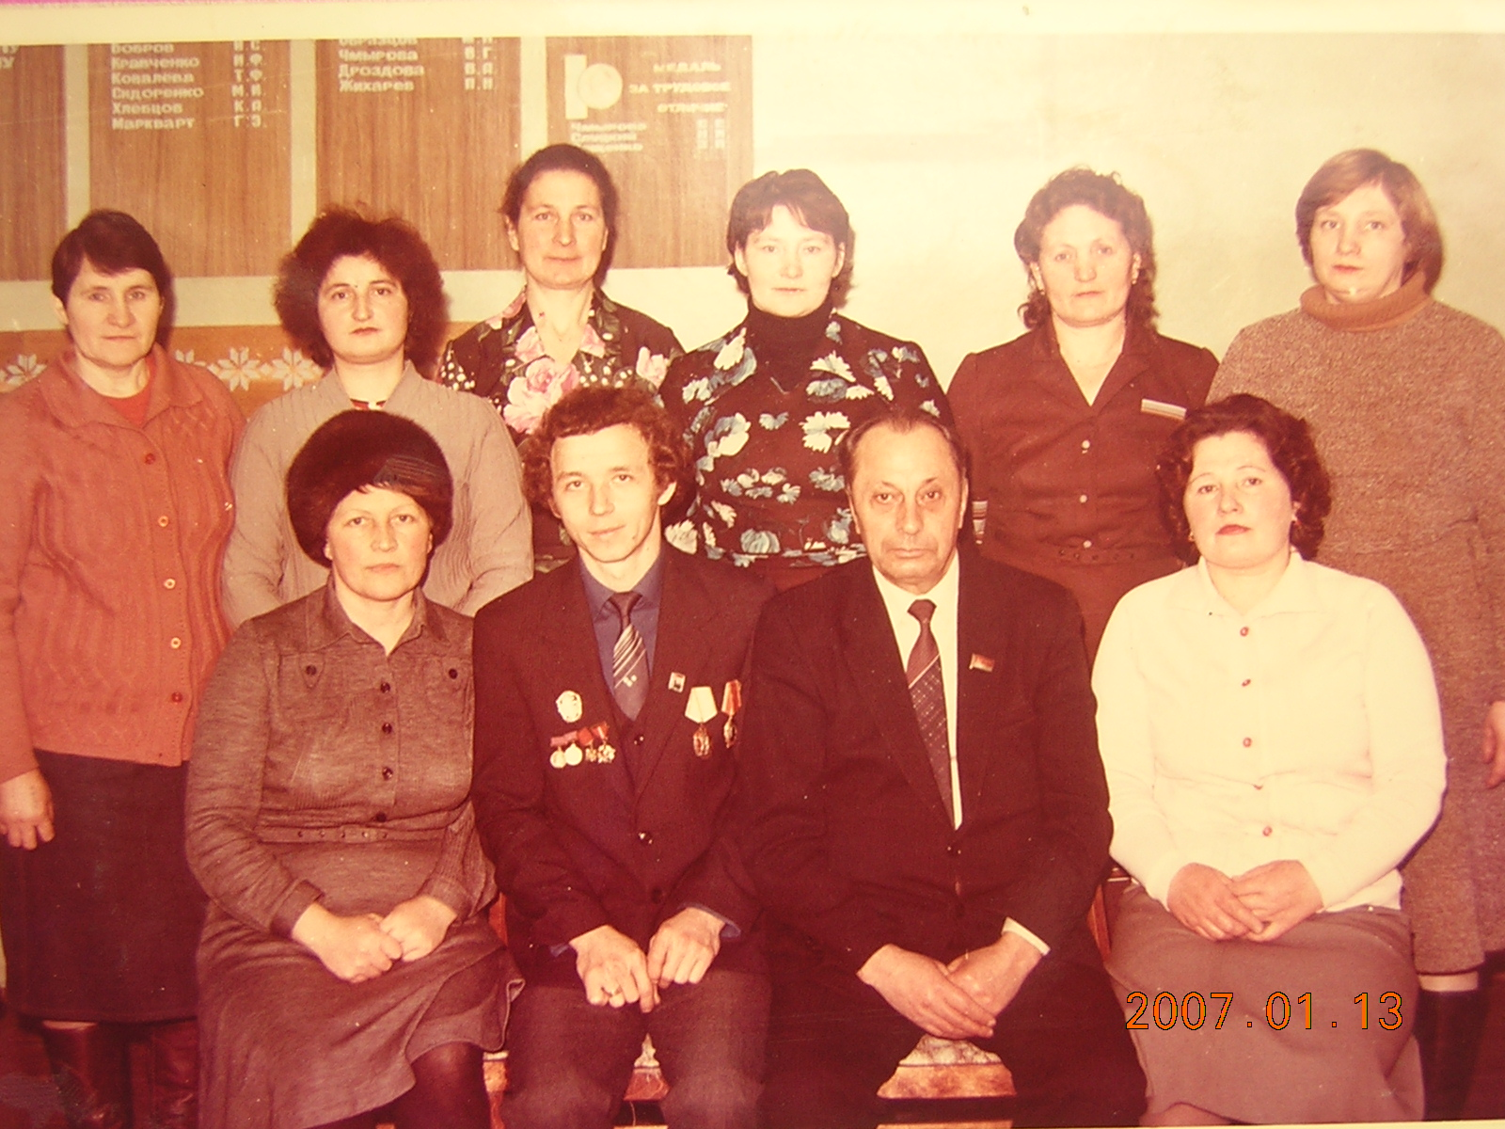
Не забудзем нічога з таго,
На сябе як аралі, зямлю ўздымалі,
Каб дзецям хапіла ўсяго.
Вучань 3.
Корбут, Максімаў, Сідаронка Ільіч!
Колькі здароўя паклалі яны.
Сіл. намагянняў на чале гаспадаркі,
Каб людзі заможна, шчасліва жылі.

Вядучы 1.
Колькі славутых землякоў праславіла нашу веску.
Насовічы - радзіма Героя Савецкага Саюза, летчыка-знішчальніка Ф. Каленнікава, генерала Шаўцова. Тут і сення жыве два Героі Сацыялістычнай працы К.А. Хлябцоў.
Вядучы 2.
Шчодрая Насовіцкая зямля на таленты.
Усім вядомы дзіцячы паэт Віктар Шварц, паэт Анатоль Табанькоў. Мы шануем памяць М.В. Шляхценка, паэтэсы, партызанскай сувязной, медсястры, літаратуразнаўцы Любові Цімашковай.
Маем мы сваіх заслужаных настаўнікаў, работнікаў сельскай гаспадаркі. 56 лепшых работнікаў узнагароджаны ордэнамі і медалямі.
Вучань 1.
Сення ў Насовічах звыш 1700 жыхароў,
рабочых - 768
пенсіянераў - 579
дзяцей да 15 год - 377
Вучань 2.
У весцы так хораша, прастору тут многа
Срэбны месяц прылег на кусты.
Ідуць асфальтаванай дарогай
Насаўляне туды і сюды.
Удаль шлях жыцця вядзе
Бялеюць дні, чарнеюць ночы
Нам хочацца вітаць людзей
Што сёння славу гаспадаркі множаць.

(гучыць песня «Беларусь»)
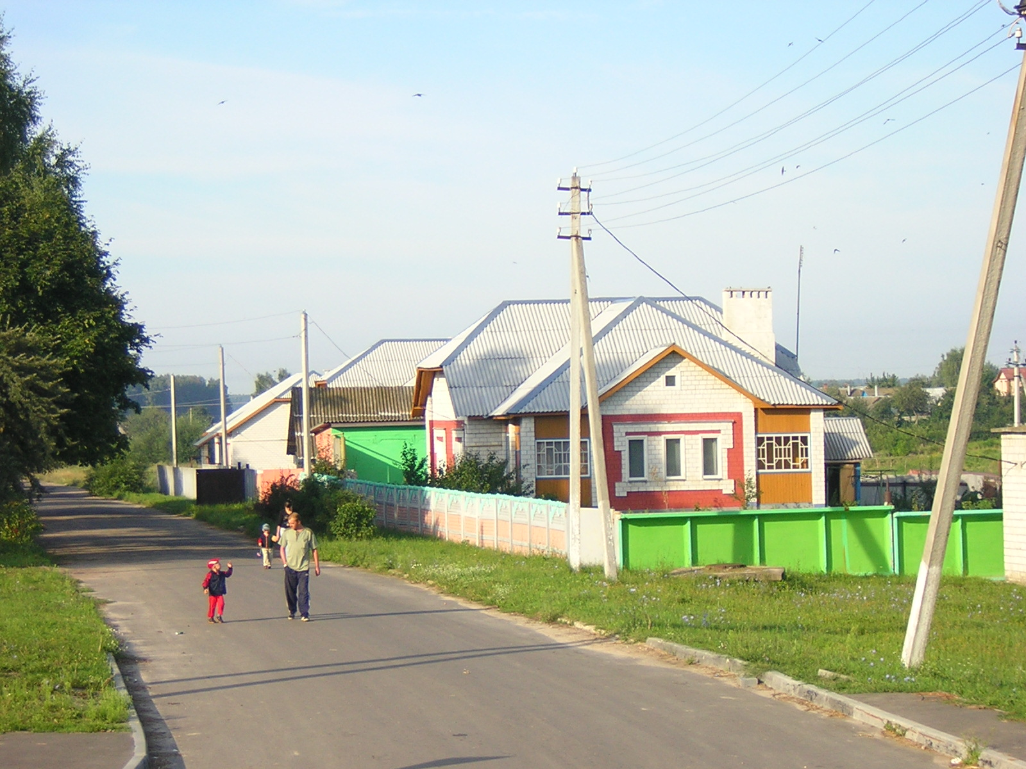

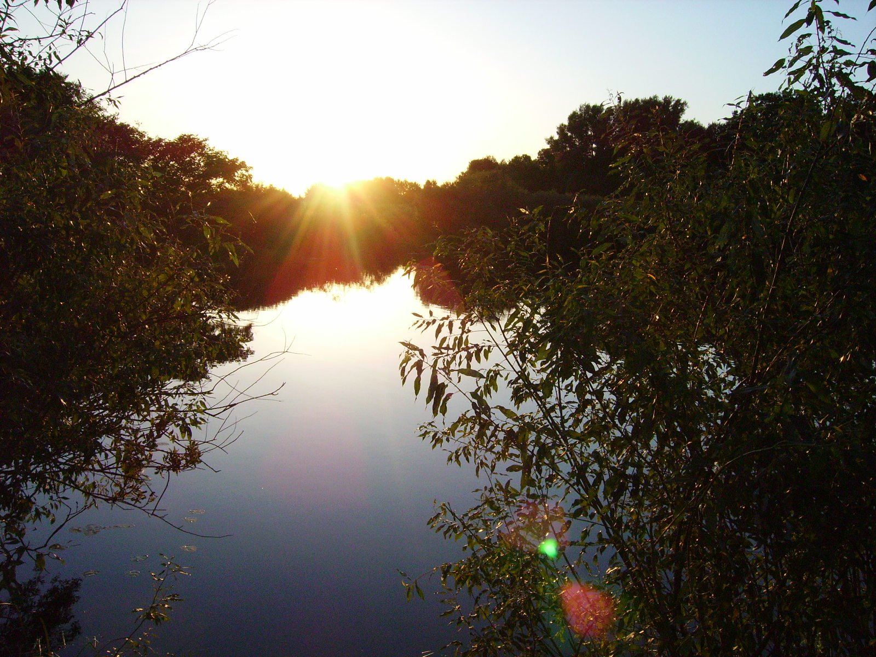

Вучань 3.
Верым, што і вы, паважаныя сябры, любіце сваю веску, ганарыцеся ею і будзеце дастойна працягваць справу сваіх бацькоў. Яе будучыня - у вашых руках.

